个人简历

- 姓 名： 黄 霏
- 性 别： 女
- 所在学院：教育科学学院
- 专业：小学教育专业
- 联系方式：13507707839
- Email：1533561042@qq.com

2019年上林县教师公开招聘简章

为加强教师队伍建设，进一步充实我县教师队伍，根据国家、自治区及南宁市中小学教师公开招聘的有关规定，经县人民政府同意，面向普通高等院校毕业生公开招聘中小学（幼儿园）教师。现将有关事项公告如下：
一、招聘原则
坚持德才兼备的用人标准，贯彻公开、平等、竞争、择优原则。
二、招聘人数
公开招聘教师200人（其中高中81人，初中15人，县城小学32人，乡村小学48人，特教学校3人，县城幼儿园5人，乡村幼儿园16人），详见岗位计划表。
县城小学指县人民政府驻地的小学；乡村小学指县人民政府驻地以外的小学；县城幼儿园指县人民政府驻地的幼儿园；乡村幼儿园指县人民政府驻地以外的幼儿园。
三、招聘对象和条件
1.拥护中国共产党的领导，热爱教育事业，遵纪守法，品行端正，身体健康,愿意在上林县从事教育工作5年以上。
2.2019年普通高等院校全日制大学本科及以上学历并取得学士及以上学位的毕业生；未落实工作单位、且在择业期内的2017年、2018年普通高等院校全日制大学本科及以上学历并取得学士及以上学位的毕业生流动人才。
3.应聘人员所学专业、教师资格及普通话水平等级符合招聘岗位要求。
县人民政府驻地以外的乡（镇）初中、小学、幼儿园教师岗位，如专业对口，且为上林县户籍或生源的，可放宽至应届师范教育类专科毕业生。
2019年应届毕业生在报名时未能获得教师资格证书、学历证书、学位证书、普通话水平等级证书等招聘岗位要求的资格条件的，也可报名参加应聘，但必须在2019年7月31日前满足招聘岗位要求的全部资格条件，否则招聘单位取消聘用资格。
未落实工作单位、且在择业期内的2017年、2018年普通高等院校全日制大学本科及以上学历并取得学士及以上学位的毕业生流动人才，必须满足招聘岗位要求的全部资格条件方可报名应聘。
四、报名及资格审查
1.报名（1）网络报名。应聘人员填写报名表，将报名表电子版发送到指定邮箱（详见报名表），通过网络审核的应聘人员，由用人单位通知应聘者持相关证书原件及复印件前往应聘面试点审验并参加面试。应聘者对所填报的个人信息和应聘信息准确性负责。（2）现场报名。应聘者持报名表及相关证书原件及复印件前往应聘面试点现场递交报名表。
应聘人员请加入2019年上林县教师招聘QQ群（群号：752087988）获取报名表电子版、及时了解相关招聘信息。
相关招聘信息请应聘人员登录上林县人民政府网站（http://www.shanglin.gov.cn/）“公开”—“信息公开”—“基础信息公开”栏查阅。
2.招聘时间、形式
（1）报名方式：简章公布之日起接受网络报名，通过网络报名的应聘人员，由用人单位通知前往应聘地点参加面试。具体面试时间、地点以我局与有关高校商定后在上林县人民政府网站发布的为准。
（2）招聘时间：2018年12月—2019年8月。
（3）招聘形式：教育部门组织的专场招聘活动及到各普通高等院校开设专场招聘会。
根据招聘情况，我局将不定期更新剩余岗位计划数，请应聘人员留意我局在上林县人民政府网站发布的更新信息。
五、面试及聘用
根据报名情况经资格审查后，在各高校或县内设置的面试地点进行面试，根据应聘者的面试成绩由高分至低分按招聘职位数1：1比例与应聘人员签订就业意向书，待应聘人员按时取得岗位要求的所有资质条件后，经考核、体检、公示，确定拟聘人员，按有关规定申报、办理入编聘用手续。聘用人员在聘用岗位的最低服务年限为5年。
咨询电话：0771-5220319（黄老师）；0771-5216823（覃老师），监督电话： 上林县教育局：0771-5222365
上林县人力资源和社会保障局：0771-5222005
附件
1. 2019年上林县教师公开招聘岗位计划表
2.2019年上林县教师公开招聘报名表
上林县教育局
2018年11月30日

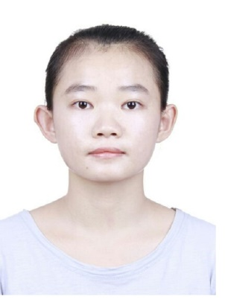
2016.09~2020.06 广西民族师范学院 小学教育 本科
- 主修课程： 小学教育学、小学生心理健康辅导、小学儿童发展与教育心理学、小学管理学、小学数学思想方法、师德修养与法律法规、小学数学教学设计、初等数论、几何画板等。
教育背景 Education

黄 霏

校园活动 Activity
2018.09~2019.06 班级 组织委员
- 组织策划了3次班级主题团日活动和1次班级素质拓展活动。
- 参与协助班级进行2018年10月份的活力团支部遴选，并获得活力团支部称号
- 完成其他的班级工作任务，如“值周”、按时参加“班干例会”、参与和组织各类评优活动等
在校期间参加的活动、比赛及获得的奖励
- 1.荣获2017年度广西民族师范学院“优秀青年志愿者”
- 2.荣获2017年春季学期广西民族师范学院书法、绘画作品比赛书法组优秀奖
- 3.荣获2017年秋季学期广西民族师范学院师范生信息化教学应用大赛—ppt课件制作比赛三等奖
- 4.荣获2017年秋季学期广西民族师范学院“喜迎十九大 红心永向党”主题征文活动一等奖
- 5.荣获2017年秋季学期院级“外研杯”全国英语演讲大赛三等奖
- 6.荣获2017年秋季学期“外研杯”全国英语阅读大赛广西赛区优秀奖
- 7.荣获广西民族师范学院首届器乐大赛钢琴非专业组优秀奖
- 8.荣获第十届（2018年）广西翻译大赛优秀奖
- 9.荣获2018年全国大学生英语竞赛广西赛区三等奖

个人信息：
现居住地：广西防城港市
联系电话：13507707839
电子邮箱：1533561042@qq.com

求职意向：
小学数学教师

技能证书：
语言能力：
大学英语四级证书
普通话二级甲等证书

计算机能力：
国家计算机一级证书
熟练使用office办公软件

见习经历 Internships
Internships

- 2017.11~2017.11 广西民族师范学院附属小学 见习一周
- 2018.04~2018.04 崇左市江州区江南第一小学 见习一周
- 2018.11~2018.11 崇左市城南小学、广西民族师范学院附属小学 见习一周
- 2019.05~2019.05 江南一小、江南四小、附属一小、城南小学 见习一周

社会实践 Practice

- 参加2017年寒假彩虹桥志愿活动。
- 2018年春季学期雷锋月期间到崇左市敬老院参加公益活动。
- 2018年寒假期间到当地教育局参加志愿者服务活动。
- 具备良好的沟通能力和团队协作能力，有团队精神，能快速融入新的团队。
社会实践 Practice
- 2017.11~2017.11 广西民族师范学院附属小学 见习一周
- 2018.04~2018.04 崇左市江州区江南第一小学 见习一周
- 2018.11~2018.11 崇左市城南小学、广西民族师范学院附属小学 见习一周
- 2019.05~2019.05 江南一小、江南四小、附属一小、城南小学 见习一周
见习经历 Internships
- 参加2017年寒假彩虹桥志愿活动。
- 2018年春季学期雷锋月期间到崇左市敬老院参加公益活动。
- 2018年寒假期间到当地教育局参加志愿者服务活动。
- 具备良好的沟通能力和团队协作能力，有团队精神，能快速融入新的团队。

就业推荐表
基本  情况 | 姓 名 | 黄霏 | 性 别 | 女 | 民 族 | 壮族 | 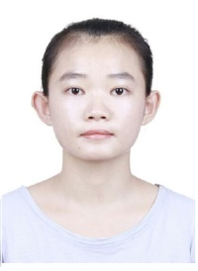
 | 出生年月 | 1996年12月 | 政治面貌 | 共青团员 | 籍 贯 | 广西防城港市
 | 在校期间任职情况 |  | 班级组织委员、社团秘书部副部长
教育  背景 | 专 业 | 小学教育 |  |  | 毕业年月 | 2020年6月
 | 学历、学位 | 本科 学士学位 |  |  | 外语语种 | 英语
 | 外语水平 | 英语四级 |  |  | 计算机水平 | 计算机一级
通讯地址 |  | 广西防城港市防城区 |  |  | 邮 编 | 538021
电子邮箱 |  | 1533561042@qq.com |  |  | 电 话 | 13507707839
专长 | 唱歌、钢琴、英语
在校  期间  获得  奖励 | 1.荣获2017年度广西民族师范学院“优秀青年志愿者”  2.荣获2017年全国大学生英语竞赛广西赛区优秀奖  3.荣获2017年春季学期广西民族师范学院书法、绘画作品比赛书法组优秀奖  4.荣获2017年秋季学期广西民族师范学院师范生信息化教学应用大赛—ppt课件制作比赛三等奖  5.荣获2017年秋季学期广西民族师范学院“喜迎十九大 红心永向党”主题征文活动一等奖  6.荣获2017年秋季学期院级“外研杯”全国英语演讲大赛三等奖  7.荣获2017年秋季学期“外研杯”全国英语阅读大赛广西赛区优秀奖  8.荣获广西民族师范学院首届器乐大赛钢琴非专业组优秀奖  9.荣获第十届（2018年）广西翻译大赛优秀奖  10.2018年全国大学生英语竞赛广西赛区三等奖
在校  期间  社会  实践  情况 | 1.参加2018年寒假彩虹桥志愿活动  2.广西民族师范学院附属小学跟班见习一周  3.广西崇左市江南一小进行累计时间为一周的见习活动  4.广西崇左市城南小学进行为期两天的优质课集中见习  5.用课余时间到广西民族师范学院附属小学听优质课以及观摩各类教师竞赛  6.到当地教育局参加了2019年寒假社会实践活动
综合素质评价 | 学院盖章： 年 月 日
学校  推荐  意见 | 盖章： 年 月 日
备注：学业成绩请以学校教务处签章的成绩单为准（附背面）。
承诺：本人承诺该表所填内容真实、准确。如有不真实、不准确，本人愿意承担由此而产生的后果。
毕业生签名（手写）：
成绩单
2017年春季学期
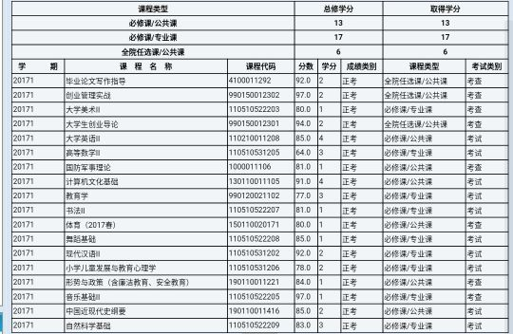

2016年秋季学期
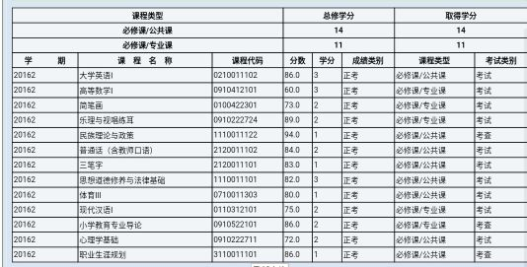

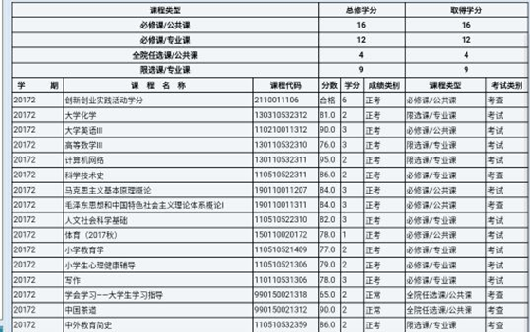
2017年秋季学期

2018年春季学期

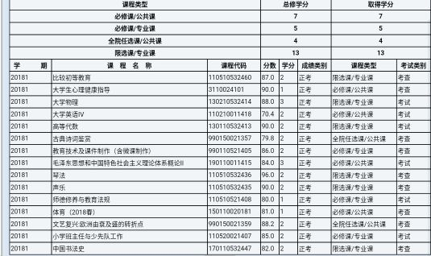

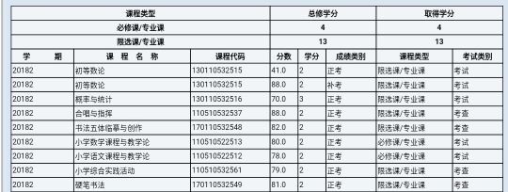
2018年春季学期

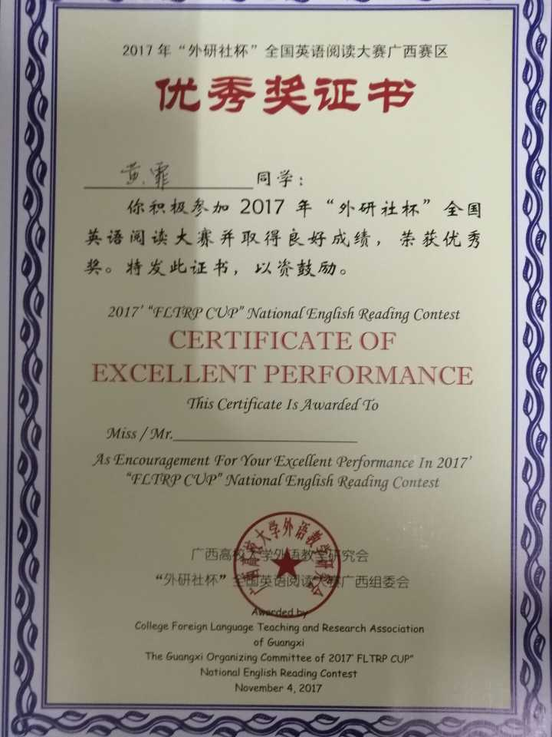
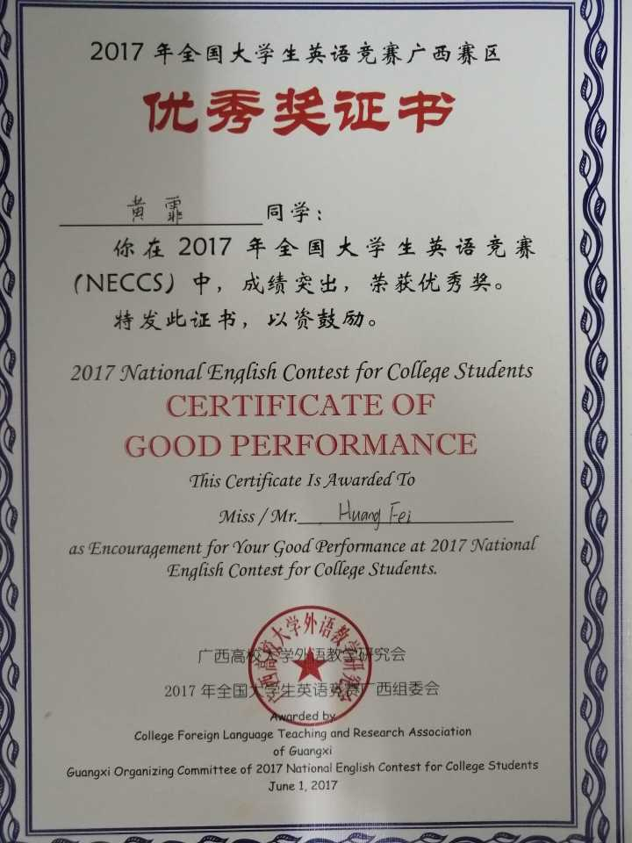
获奖证书
